Практическая работа № 7

Метод K ближайших соседей

Метод k-ближайших соседей (kNN) — это простой и интуитивно понятный алгоритм машинного обучения, который может быть эффективно применен для классификации изображений. В основе метода лежит идея о том, что похожие изображения, скорее всего, принадлежат к одному и тому же классу. kNN классифицирует новое изображение, анализируя его сходство с изображениями из обучающей выборки.
Алгоритм kNN для классификации изображений выполняет следующие шаги:
1. Сначала каждое изображение в обучающей выборке и изображение, которое нужно классифицировать, представляется в виде вектора признаков. Это может быть, например, вектор пиксельных значений, гистограмма цветов, или более сложные признаки, извлеченные с помощью методов компьютерного зрения (например, SIFT, SURF, HOG). Выбор подходящего способа представления изображений — важный этап, влияющий на точность классификации.
2. Далее, для каждого изображения из обучающей выборки вычисляется расстояние до изображения, которое нужно классифицировать. Часто используется евклидово расстояние, но могут применяться и другие метрики, такие как Манхэттенское расстояние или косинусное сходство. Расстояние между векторами признаков отражает степень сходства между изображениями.
3. После вычисления расстояний до всех изображений из обучающей выборки, выбираются k ближайших соседей (изображений с наименьшими расстояниями). Параметр k — это гиперпараметр алгоритма, который подбирается экспериментально.
4. Наконец, изображение классифицируется на основе классов его k ближайших соседей. Самый распространенный подход — голосование по большинству: изображение относится к тому классу, который встречается чаще всего среди его k ближайших соседей. В случае равенства голосов можно использовать дополнительные критерии, например, выбрать класс ближайшего соседа.

Преимущества метода k-NN:
Простота реализации.
Результаты классификации легко интерпретируются, поскольку основаны на непосредственном сходстве с ближайшими соседями.
Не требует обучения в традиционном смысле: алгоритм не строит сложную модель, а использует всю обучающую выборку для классификации.

Недостатки метода k-NN:
Вычислительная сложность: поиск ближайших соседей может быть вычислительно дорогим, особенно при большом количестве изображений в обучающей выборке. Использование структур данных, таких как KD-деревья, помогает улучшить производительность.
Чувствительность к размерности: При большом количестве признаков (высокой размерности) может возникнуть «проклятие размерности», когда расстояния между объектами становятся менее информативными.
Выбор параметра k: Подбор оптимального значения k важен для точности классификации и требует экспериментов.
Чувствительность к шуму: Шумы в изображениях могут значительно повлиять на точность классификации.

Метод K ближайших соседей на сгенерированном наборе данных
Перед тем как применять метод k-NN рассмотрим принцип его работы на сгенерированном наборе точек. Для этого сгенерируем набор точек и попробуем классифицировать их методом k-ближайших соседей. Для этого мы воспользуемся библиотекой matplotlib для визуализации и numpy для работы с массивами. Разделим набор точек на 3 класса.

import numpy as np
import matplotlib.pyplot as plt
from sklearn.neighbors import KNeighborsClassifier
from sklearn.model_selection import train_test_split

# Генерируем данные для трех классов
np.random.seed(42) # Фиксируем seed для генератора случайных чисел, чтобы результаты были воспроизводимы. 42 - простое число
class1_x = np.random.normal(loc=2, scale=1, size=50) # Генерируем 50 значений для координаты x первого класса, распределенных нормально со средним 2 и стандартным отклонением 1
class1_y = np.random.normal(loc=2, scale=1, size=50) # Генерируем 50 значений для координаты y первого класса, распределенных нормально со средним 2 и стандартным отклонением 1
class2_x = np.random.normal(loc=7, scale=1, size=50) # Аналогично для второго класса, среднее 7
class2_y = np.random.normal(loc=7, scale=1, size=50) # Аналогично для второго класса, среднее 7
class3_x = np.random.normal(loc=4, scale=1, size=50) # Аналогично для третьего класса, среднее 4
class3_y = np.random.normal(loc=7, scale=1, size=50) # Аналогично для третьего класса, среднее 7

# Объединяем данные и метки классов
X = np.column_stack((np.concatenate((class1_x, class2_x, class3_x)), # объединяем координаты x всех классов в один массив
np.concatenate((class1_y, class2_y, class3_y)))) # объединяем координаты y всех классов в один массив
# X теперь содержит все точки данных, каждая строка - это точка (x, y)
y = np.concatenate((np.zeros(50), np.ones(50), 2 * np.ones(50))) # создаем массив меток классов: 0 для первого класса, 1 для второго, 2 для третьего

# Разделяем данные на тренировочный и тестовый наборы
X_train, X_test, y_train, y_test = train_test_split(X, y, test_size=0.2, random_state=42) # 20% данных - тестовые, 80% - тренировочные. random_state=42 гарантирует одинаковое разделение при каждом запуске

# Обучаем модель k-NN (k=3)
knn = KNeighborsClassifier(n_neighbors=3) # создаем объект классификатора k-NN с k=3 (3 ближайших соседа)
knn.fit(X_train, y_train) # обучаем модель на тренировочных данных

# Предсказываем классы для тестового набора
predictions = knn.predict(X_test) # предсказываем классы для тестовых данных

# Оцениваем точность
accuracy = np.mean(predictions == y_test) # считаем долю правильных предсказаний
print(f"Точность: {accuracy}")

# Визуализация
plt.figure(figsize=(8, 6)) # создаем график размером 8x6 дюймов
plt.scatter(class1_x, class1_y, label='Класс 1', color='red') # отображаем точки первого класса красным
plt.scatter(class2_x, class2_y, label='Класс 2', color='green') # отображаем точки второго класса зеленым
plt.scatter(class3_x, class3_y, label='Класс 3', color='blue') # отображаем точки третьего класса синим
plt.scatter(X_test[:, 0], X_test[:, 1], marker='x', color='black', label='Тестовые точки', s=100) # отображаем тестовые точки черными крестиками

# Рисуем границы принятия решений (упрощенное представление)
x_min, x_max = plt.xlim() # получаем границы области по x
y_min, y_max = plt.ylim() # получаем границы области по y
xx, yy = np.meshgrid(np.linspace(x_min, x_max, 100), np.linspace(y_min, y_max, 100)) # создаем сетку точек для построения границ
Z = knn.predict(np.c_[xx.ravel(), yy.ravel()]) # предсказываем классы для каждой точки сетки
Z = Z.reshape(xx.shape) # преобразуем предсказания в форму сетки
plt.contourf(xx, yy, Z, alpha=0.2) # рисуем границы принятия решений с прозрачностью 0.2

plt.xlabel('X') # подпись оси x
plt.ylabel('Y') # подпись оси y
plt.title('Классификация точек методом k-NN') # заголовок графика
plt.legend() # отображаем легенду
plt.show() # показываем график

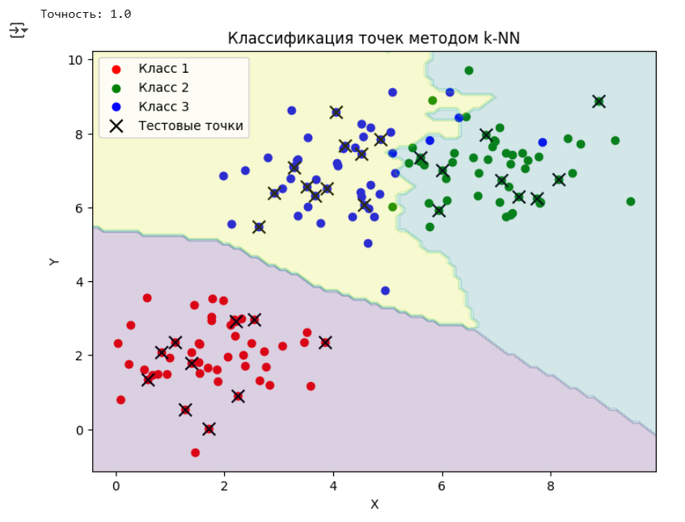

Задание.
Задача 1: Влияние параметра k на точность и границы решения.
Изменяйте значение k (количество соседей) в модели KNeighborsClassifier: Попробуйте значения 1, 5, 10, 20 и т.д.
Для каждого значения k: Обучайте модель заново. Вычисляйте точность на тестовом наборе. Визуализируйте границы решения (как в исходном коде).
Проанализируйте результаты: Как изменение k влияет на точность классификации? Как меняются границы решения при увеличении/уменьшении k? При каком k достигается наилучшая точность на данном наборе данных? Объясните наблюдаемые зависимости. Подумайте, что происходит при k=1 и при очень больших k. Как это связано с переобучением и недообучением?

Задача 2: Влияние метрики расстояния на классификацию.
Изучите документацию sklearn.neighbors.KNeighborsClassifier. Обратите внимание на параметр metric.
Экспериментируйте с различными метриками расстояния: например, 'manhattan', 'chebyshev', 'minkowski' (с разными значениями параметра p).
Для каждой метрики: создавайте новый классификатор KNeighborsClassifier с выбранной метрикой. Обучайте модель. Вычисляйте точность на тестовой выборке. Визуализируйте границы решения.
Сравните результаты: Как выбор метрики расстояния влияет на точность и границы решения? Какая метрика оказалась наиболее эффективной для данного набора данных? Попробуйте объяснить, почему. Какие метрики могут быть более устойчивы к выбросам?

Наборы данных
Существует множество других наборов данных, используемых для тестирования и обучения моделей компьютерного зрения. Они различаются по сложности, размеру, типу данных и задачам, для которых они предназначены.
Для классификации изображений:
MNIST: набор данных, который состоит из изображений рукописных цифр от 0 до 9.
Fashion-MNIST: аналог MNIST, но вместо цифр содержит изображения предметов одежды. Используется для тех же задач, что и MNIST, но немного сложнее.
CIFAR-10 и CIFAR-100: наборы данных из 10 и 100 классов соответственно. Изображения размером 32x32 пикселя. Сложнее, чем MNIST, из-за большего количества классов и более разнообразных изображений.
ImageNet: огромный набор данных с миллионами изображений и тысячами классов. Используется для обучения и тестирования самых передовых моделей классификации изображений.
Для обнаружения объектов:
COCO (Common Objects in Context): набор данных с изображениями, содержащими объекты различных классов, с аннотациями для обнаружения объектов, сегментации и распознавания сцен.
Pascal VOC (Visual Object Classes Challenge): набор данных для обнаружения объектов, классификации изображений и сегментации.
Open Images Dataset: масштабный набор данных от Google с аннотациями для обнаружения объектов, сегментации и классификации.
Для сегментации изображений:
Cityscapes: набор данных с изображениями городских улиц с аннотациями для семантической сегментации.
CamVid: набор данных с видеозаписями дорожного движения с аннотациями для сегментации.
Для распознавания лиц:
Labeled Faces in the Wild (LFW): набор данных с изображениями лиц для задач распознавания и верификации лиц.
CelebA: набор данных с изображениями лиц знаменитостей с аннотациями для различных задач, включая распознавание атрибутов.
Для других задач:
SVHN (Street View House Numbers): набор данных с изображениями номеров домов, полученных из Google Street View.
IMDB-Wiki: набор данных с изображениями лиц с информацией о возрасте и поле.

Выбор набора данных зависит от конкретной задачи, которую вы решаете, и от сложности вашей модели. Для начала работы и экспериментов с простыми моделями подойдут MNIST, Fashion-MNIST или CIFAR-10. Для более сложных задач и моделей, требующих больших объемов данных, лучше использовать ImageNet, COCO или Open Images Dataset.

При выборе набора данных важно учитывать следующие факторы:
Размер набора данных: достаточно ли данных для обучения вашей модели?
Разнообразие данных: насколько разнообразны изображения в наборе данных?
Качество аннотаций: насколько точны аннотации, если они есть?
Релевантность задачи: насколько набор данных соответствует вашей задаче?

Протестируем работу метода kNN на наборе данных MNIST

MNIST (Modified National Institute of Standards and Technology database) — это широко используемый набор данных для обучения и тестирования в области машинного обучения, особенно в задачах распознавания изображений и классификации. Он состоит из изображений рукописных цифр от 0 до 9.
MNIST содержит 70 000 изображений, разделенных на 60 000 обучающих примеров и 10 000 тестовых примеров. Каждое изображение представляет собой черно-белое изображение размером 28x28 пикселей. Значения пикселей представляют собой оттенки серого, от 0 (черный) до 255 (белый). Каждое изображение имеет метку, указывающую на цифру, которую оно представляет (от 0 до 9). MNIST является открытым набором данных, и его можно загрузить с различных ресурсов. Многие библиотеки машинного обучения, такие как TensorFlow и Keras, предоставляют встроенные функции для загрузки MNIST.
MNIST часто используется в качестве "Hello, world" для машинного обучения, поскольку он достаточно прост для быстрого прототипирования и тестирования новых алгоритмов, но при этом достаточно сложен, чтобы представлять реальную задачу классификации изображений. Он используется для:
Обучения моделей классификации: MNIST используется для обучения различных моделей машинного обучения, включая нейронные сети, SVM, k-NN и другие.
Benchmarking: MNIST служит benchmark-ом для сравнения производительности различных алгоритмов и моделей.
Обучение и образование: MNIST используется в учебных целях для демонстрации принципов машинного обучения и компьютерного зрения.
Однако, из-за своей простоты, MNIST не подходит для тестирования более сложных алгоритмов, предназначенных для работы с более реалистичными изображениями.

Загрузим набор данных MNIST из файла «mnist.csv» и выведем на экран первое изображение из этой коллекции:

import cv2
import numpy as np
import pandas as pd

# Загрузка данных из mnist.csv
df = pd.read_csv("mnist.csv")
# Извлечение первой строки данных (первая цифра)
first_digit = df.iloc[0]
# Извлечение метки (текстового значения цифры)
label = first_digit[0]
# Извлечение пикселей изображения
pixels = first_digit[1:].values
# Преобразование пикселей в двумерный массив 28x28
image = pixels.reshape(28, 28)
# Отображение изображения с помощью matplotlib
plt.imshow(image, cmap='gray')
plt.title(f"Цифра: {label}")
plt.show()

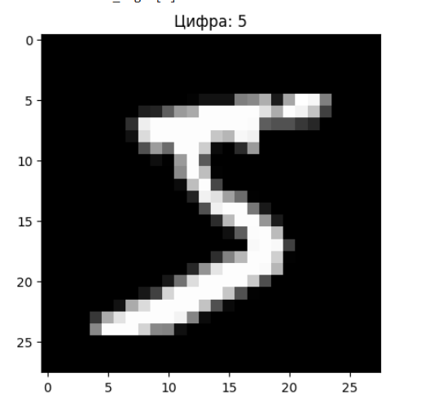

Напишем простой код для классификации MNIST с помощью kNN. Сравнение изображений по будет производится по пиксельно. Для вычисления расстояние до изображения, которое нужно классифицировать будет использовано евклидово расстояние. Голосование по большинству среди k ближайших соседей.

# Разделение данных на признаки (X) и метки (y)
X = df.iloc[:, 1:].values
y = df.iloc[:, 0].values
# Преобразование признаков в формат, подходящий для OpenCV
X = X.astype(np.float32)
# Создание и обучение kNN классификатора
knn = cv2.ml_KNearest.create()
knn.train(X, cv2.ml.ROW_SAMPLE, y.astype(np.float32))
# Пример использования: классификация первого изображения из тестового набора
test_image = X[0].reshape(1, -1)
ret, result, neighbours, dist = knn.findNearest(test_image, k=5) # k=5 - 5 ближайших соседей
print(f"Предсказанная цифра: {result[0][0]}")
print(f"Реальная цифра: {y[0]}")

В данном коде изображения сравниваются как векторы пиксельных значений. Каждое изображение 28x28 пикселей преобразуется в вектор длиной 784 (28 * 28). Затем kNN вычисляет расстояние между этими векторами. Это видно из строк: X = df.iloc[:, 1:].values и X = X.astype(np.float32). И в строке, где тестовое изображение преобразуется в вектор: test_image = X[0].reshape(1, -1).
Метод findNearest находит k (в данном случае 5) ближайших соседей к test_image на основе евклидова расстояния между векторами пикселей.
После нахождения k ближайших соседей, алгоритм проводит «голосование» для определения класса предсказываемого изображения. Класс, который встречается чаще всего среди этих k соседей, выбирается в качестве предсказанного класса. result содержит предсказанный класс (цифру), который является результатом голосования среди 5 ближайших соседей.

Теперь проведем оценку точности полученной модели.
# Оценка точности на тестовом наборе
# Загрузка тестового набора данных
df_test = pd.read_csv("mnist_test.csv")
X_test = df_test.iloc[:, 1:].values
y_test = df_test.iloc[:, 0].values
X_test = X_test.astype(np.float32)
# Предсказание на тестовой выборке
ret, results, neighbours, dist = knn.findNearest(X_test, k=5)
# Расчет точности
accuracy = np.sum(results.flatten() == y_test) / len(y_test)
print(f"Точность на тестовом наборе: {accuracy * 100:.2f}%")

Код считает, сколько предсказаний модели совпали с истинными метками на тестовом наборе, и делит это число на общее количество примеров в тестовом наборе.
ret, results, neighbours, dist = knn.findNearest(X_test, k=5): эта строка выполняет основную работу — классификацию данных из тестового набора (X_test) с помощью обученной модели knn.
X_test: Матрица признаков тестового набора. Каждая строка представляет собой одно изображение, преобразованное в вектор.
k=5: Количество ближайших соседей, используемых для классификации.
results: Матрица, содержащая предсказанные метки классов для каждого объекта из тестового набора. Это то, что предсказала наша модель.
ret, neighbours, dist: Дополнительная информация, возвращаемая методом findNearest. В данном случае нас интересует только results.
accuracy = np.sum(results.flatten() == y_test) / len(y_test) эта строка вычисляет точность.
results.flatten() преобразует матрицу results в одномерный массив. Это необходимо, чтобы сравнивать ее поэлементно с y_test.
results.flatten() == y_test сравнивает каждый элемент предсказанных меток (results) с соответствующим элементом истинных меток (y_test). Результатом является булев массив, где True означает совпадение (правильное предсказание), а False — несовпадение (ошибка).
np.sum(...) суммирует значения в булевом массиве. True интерпретируется как 1, а False как 0. Таким образом, сумма дает количество правильных предсказаний.
/len(y_test): Делит количество правильных предсказаний на общее количество объектов в тестовом наборе. Это дает долю правильных предсказаний, то есть точность.

Задание.

1. Модифицируйте код: Запустите код с разными значениями k (например, 1, 3, 5, 7, 10, 20). Для этого измените значение в строке knn.findNearest(X_test, k=5). Для каждого значения k запишите полученную точность на тестовом наборе. Постройте график зависимости точности от k. По оси X – значения k, по оси Y – точность.
Проанализируйте полученный график. При каком значении k достигается наилучшая точность? Как меняется точность при увеличении и уменьшении k? Попробуйте объяснить наблюдаемые зависимости. Что происходит при очень маленьких и очень больших значениях k? Свяжите это с понятиями переобучения и недообучения.

2. Перед обучением модели нормализуйте значения пикселей в X_train и X_test. Один из простых способов — разделить каждое значение на 255 (максимальное значение пикселя), чтобы привести значения к диапазону [0, 1]:

X_train = X_train / 255.0
X_test = X_test / 255.0

В нашем случае, нормализуйте X перед обучением и X_test перед предсказанием.
Обучите kNN на нормализованных данных и оцените точность на тестовом наборе. Сравните точность, полученную на нормализованных данных, с точностью на исходных данных (из предыдущих экспериментов). Изменилась ли точность? Если да, то как? Почему нормализация может влиять на работу kNN?

3. Выберите произвольное изображение из тестового набора (X_test). Найдите ближайших соседей: Используйте knn.findNearest для нахождения k ближайших соседей к выбранному изображению. Сохраните индексы этих соседей, которые хранятся в переменной neighbours. Выведите на экран выбранное тестовое изображение и его k ближайших соседей из тренировочного набора (X). Для этого можно использовать matplotlib.pyplot.imshow. Убедитесь, что вы правильно преобразуете векторы изображений обратно в матрицы 28x28.
Проанализируйте найденных соседей. Насколько они похожи на исходное тестовое изображение? Соответствуют ли их метки классу тестового изображения? Попробуйте объяснить, почему kNN выбрал именно этих соседей.

Самостоятельная работа.
- Реализуйте метод ближайшего соседа, в котором изображение в обучающей выборке и изображение, которое нужно классифицировать, представляется в виде признаков, извлеченных с помощью методов компьютерного зрения (датекторы SIFT и Хаара). Сравните результаты классификации при векторном представлении и представлении в виде признаков. А также сравните результаты классификации при использовании датекторов SIFT и Хаара.
- Провести сравнительный анализ производительности и точности классификации изображений набора данных Fashion-MNIST методом ближайшего соседа, реализованным с помощью библиотек sklearn и OpenCV

